DISQUE DUR PHYSIQUE

# CAPACITE



Traditionnellement, les [préfixes](https://fr.wikipedia.org/wiki/Affixe) «[kilo](https://fr.wikipedia.org/wiki/Kilo)», «[méga](https://fr.wikipedia.org/wiki/M%C3%A9ga)», «[giga](https://fr.wikipedia.org/wiki/Giga)», etc. dans le monde informatique, ne représentaient pas une puissance d'un nombre en base 10 (103 = 1 000), mais une puissance d'un nombre en base 2 (210 = 1 024). Cependant cette tradition viole les normes en vigueur pour les autres unités, et n'est même pas appliquée uniformément aux tailles exprimées en octets, notamment dans la mesure de la capacité des [disques durs](https://fr.wikipedia.org/wiki/Disques_durs).

Une nouvelle norme a donc été créée pour noter les multiples de 210 = 1 024[6](https://fr.wikipedia.org/wiki/Octet#cite_note-6),[7](https://fr.wikipedia.org/wiki/Octet" \l "cite_note-7) : les « [kibi](https://fr.wikipedia.org/wiki/Kibi" \o "Kibi) », « [mébi](https://fr.wikipedia.org/wiki/M%C3%A9bi" \o "Mébi) », « [gibi](https://fr.wikipedia.org/wiki/Pr%C3%A9fixe_binaire" \o "Préfixe binaire) », etc.

Certains professionnels comme le [grand public](https://fr.wikipedia.org/wiki/Grand_public) utilisent encore les anciens [préfixes décimaux](https://fr.wikipedia.org/wiki/Nombre_d%C3%A9cimal), en contradiction avec les recommandations de la [Commission électrotechnique internationale](https://fr.wikipedia.org/wiki/Commission_%C3%A9lectrotechnique_internationale) (IEC) qui définissent clairement d'autres préfixes. Bien qu’ils existent depuis 1998, certains informaticiens sont réticents à utiliser les nouveaux préfixes binaires « kibi », « mébi »...

* kibi pour « kilo binaire » ;
* mébi pour « méga binaire » ;
* gibi pour « giga binaire » ;
* tébi pour « téra binaire » ;

et ainsi de suite.

La puissance de 2 définit les possibilités d'adressage (2 zones mémoire admissibles par bit), équivalentes à 0 ou 1 pour un bit. 210 octets = 1 024 zones adressables pour 10 bits.

Concernant les multiples de l'octet, cela donne :

Les préfix kilos, méga, giga, téra, etc. correspondent aux mêmes multiplicateurs que dans tous les autres domaines : des puissances de 10. Appliqué à l'informatique, cela donne :

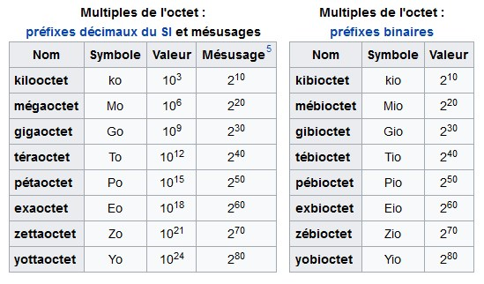

Cela permet de connaître la quantité de bits (valeur 0 ou 1) contenus dans un [support de stockage](https://fr.wikipedia.org/wiki/Stockage_d%27information)

# Type de Disques Physiques

## Disques à plateaux ou HDD

Le disque dur (Hard Disk Drive en anglais ou HD en abrégé) a été inventé en 1956 par la firme IBM qui lui a donné le nom de RAMAC

Le [disque dur](http://www.futura-sciences.com/tech/definitions/informatique-disque-dur-2567/) d'un [ordinateur](http://www.futura-sciences.com/tech/definitions/informatique-ordinateur-586/) se compose d'un ensemble de plateaux circulaires coaxiaux, recouverts d'une couche de [matériau](http://www.futura-sciences.com/sciences/definitions/physique-materiau-15914/) magnétique qui permet l'enregistrement de données. Un disque dur ordinaire comporte un à huit plateaux tournant à plusieurs milliers de tours par minutes, ses têtes de lecture/écriture se déplaçant à la surface des plateaux sur un coussin d'[air](http://www.futura-sciences.com/sciences/definitions/chimie-air-4452/) d'épaisseur comprise entre 0,2 et 0,5 µ. Les plateaux et le mécanisme de lecture sont enfermés dans une coque étanche qui les isole de la poussière ambiante, car la moindre petite particule peut venir détériorer l'état de surface du disque.

On trouve 3 types d'interface actuellement: [S-ATA](http://www.materiel-informatique.be/sata.php) depuis 2003, [SCSI](http://www.materiel-informatique.be/scsi.php) et [SAS](http://www.materiel-informatique.be/sas.php)

SCSI et SAS nécessite un contrôleur implanté sur une carte annexe

### Fragmentation

Un disque dur est constitué de petits blocs de mémoire. Du moins, c’est  
ainsi que le système de fichiers de Windows le voit. Un fichier (un  
document Word, un MP3, etc.) est généralement plus grand qu'un bloc. Lorsqu’on l'enregistre sur le disque dur, celui-ci occupe donc une série de blocs :

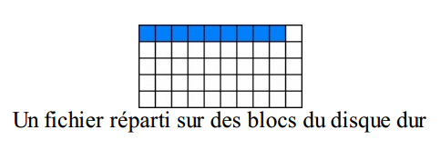

Lorsqu’on utilise le fichier (pour l’ouvrir dans un logiciel par exemple), la tête de lecture du disque va lire les blocs un à un. Elle se déplace donc d’un bloc à l’autre, ce qui prend du temps. C’est même une des choses les plus « lentes » sur un ordinateur.

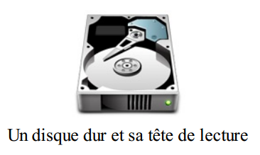

Au démarrage le fichier occupe des blocs contigus, comme sur le schéma vu plus haut. Dans ce cas, la tête de lecture n’a aucun aller-retour à faire entre les blocs. Seulement, lorsque des données sont rajoutées, les fichiers sont placés dans des blocs qui ne trouvent pas côte-à-côte sur le disque :

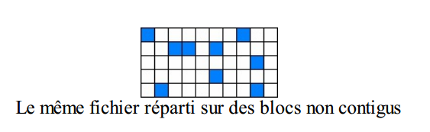

La tête de lecture met donc beaucoup plus de temps pour retrouver tous les blocs qui constituent le fichier.

Il serait tellement plus simple de mettre les fichiers sur des blocs contigus.

Le problème intervient quand des blocs se libèrent, c'est-à-dire quand un fichier est supprimé. En effet, cela laisse des « trous » sur le disque dur.

Prenons un exemple :

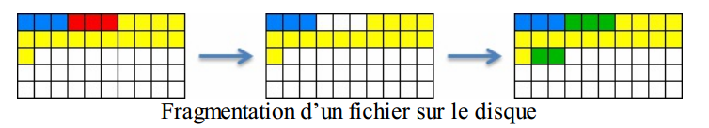

Trois fichiers sont présents sur la première image ci-dessus :

Un bleu, un rouge et un jaune. Chaque fichier occupe des blocs contigus. Parfait

Sur la seconde image, le fichier rouge (qui occupait trois blocs) a été supprimé. Cela laisse donc trois blocs vides. Arrive un nouveau fichier (vert), qui doit occuper cinq blocs. Celui-ci est alors fragmenté : trois blocs sont placés dans le « trou » et les deux blocs restants sont placés ailleurs sur le disque. Les blocs du fichier vert ne sont donc pas contigus.

Au bout d’un certain temps d’utilisation de l’ordinateur, le disque dur est de plus en plus fragmenté. Vous l’avez donc compris : l’outil de défragmentation permet de remettre en ordre les blocs afin que les fichiers ne soient plus éparpillés aux quatre coins du disque dur.

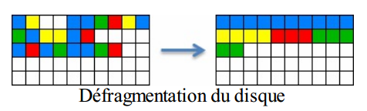

Ceci est valable pour un disque dur de type à plateaux, pour un disque dur de type SSD

### Planifier les défragmentations

Dans la même fenêtre que précédemment, cliquez sur le bouton Modifier les paramètres pour choisir quand exécuter automatiquement des défragmentations de disques :

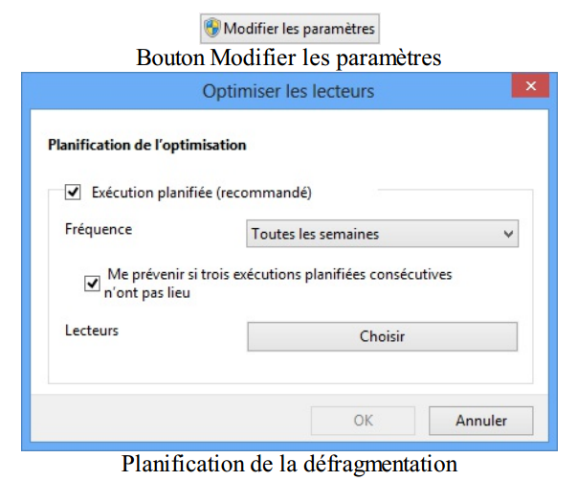

La défragmentation étant un processus important pour la bonne santé de l’ordinateur, il est bon d’en prévoir une à fréquence régulière. Une fois par semaine semble être une bonne moyenne.

## SSD

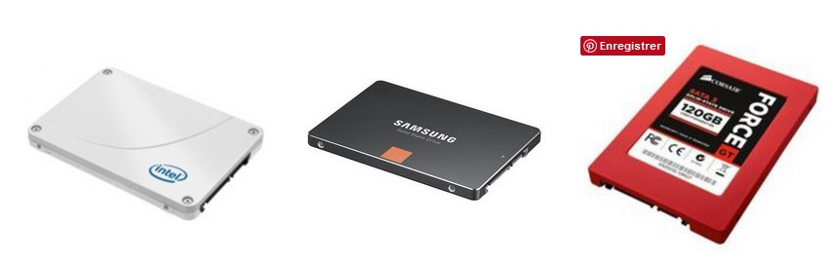

Remplacer un disque dur classique (un HDD) par un SSD (Solid State Drive), c'est simple, rapide, et ça n'a que des avantages : [gagner en performances](http://www.lesnumeriques.com/disque-dur-interne/installer-ssd-dans-notebook-3-verdict-n27259.html), en silence, en robustesse, en consommation d'énergie, et donc en autonomie sur les portables.

Il existe trois types de mémoire :

* **SLC**, pour Single Layer Cell, 1 bit par cellule. Les SSD qui en sont équipés sont les plus rapides, les plus fiables... et les plus chers. Ils se destinent avant tout à des serveurs. On aura couramment plus de 10 000 cycles d'écriture assurés.
* **MLC**, pour Multi Level Cell, 2 bits par cellule. C'est le gros du marché, une mémoire adaptée aux usages courants et intensifs ; à privilégier sur une machine de bureau ou domestique. Les cycles d'écriture garantis varient de 3 000 à 5 000, mais des utilisateurs — sur des forums anglais — ont plusieurs fois poussé de tels SSD à plus de 20 000 cycles d'écriture sans souci ! Passé ce volume, des erreurs d'écriture peuvent survenir...
* **TLC**, pour Triple Level Cell, 3 bits par cellule. Cette mémoire économique a été introduite par Samsung sur ses propres disques ; elle arriverait aussi chez les concurrents. Il n'y a plus que 1 000 cycles d'écriture garantis ; soit 3 à 5 fois moins qu'avec de la mémoire MLC.

Cycle d’écriture :

Prenons la mémoire TLC, sur un disque de 256 Go par exemple, qu'on utilisera pendant 5 ans (c'est déjà long 5 ans pour un PC portable !). 256 Go x 1 000 cycles = 256 000 Go écrits et effacés ; soit 140 Go de données par jour. Il faut en fait réviser cette valeur, idéalisée, car les SSD écrivent souvent plus de 1 Mo en mémoire quand on demande ce Mo sur le SSD. En fonction du type de donnée, de la place disponible, de la qualité de flash libre... il écrira en réalité plutôt 1,5 à 2 Mo pour chaque méga demandé. On en revient à 70 Go de données par jour à écrire sur le SSD sur 5 ans, ce qui est énorme ! Sauf à passer sa vie à télécharger, on dépasse rarement 20 Go par jour en usage intensif. En usage courant, quotidien, on sera plutôt à 10 Go par jour, et 5 Go sur un usage le soir uniquement. On voit donc que même avec de la mémoire TLC, il reste une marge confortable quand un tel SSD est monté sur une machine personnelle.

### Format

* **2,5"** : c’est le format « classique » et le plus répandu.
* **Carte mSATA** : appelée aussi Mini-SATA, elle est destinée aux PC portables très fins et aux [ultrabooks](http://www.materiel.net/pc-portable-ultrabook/#prods). Ces SSD ne pesant que 6 à 7 grammes permettent de profiter d’un taux de transfert maximal atteignant les 550 Mo/s en lecture et 520 Mo/s en écriture.
* **M.2** : afin de répondre à la demande croissante en systèmes de plus en plus minces et rapides, certaines marques proposent des SSD sans boitier au format M.2 et [compatible avec la spécification **NVMe**](http://www.materiel.net/disque-ssd/?f%5b17164%5d=NVMe&#prods) offrant un taux de transfert maximal en lecture de 2500 Mo/sec.
* Sachez que certaines marques comme Samsung déclinent leurs SSD en deux versions : La version Desktop (PC de bureau) est livrée avec un adaptateur 3,5'', une nappe SATA et un câble Molex/SATA. La seconde déclinaison convient aux [ordinateurs portables](http://www.materiel.net/pc-portable/#prods) avec des entretoises 9,5 mm et un câble adaptateur USB/SATA.
* **U2** : Moins connu, le connecteur U2 n’est pourtant pas aussi neuf que son nom : il s’agit en effet de la nouvelle version du SFF-8639 qui équipait alors principalement les installations professionnelles. Comme le M.2, il a pour objectif d’améliorer les débits (4 Go/s en théorique). Si les 2 peuvent être confondus, ils n’ont pourtant ni la même forme ni le même cablage.

U2 et M2 sont des normes orientées professionnelles

### Connection

Comme les disques durs, les SSD se connectent en SATA. Mais il existe une catégorie de SSD qui utilise le port PCI-Express 4x ou 8x.

**SATA III** 6 Gb/s, soit 750 Mo/s ! : l’offre de SSD connectés en SATA III est de plus en plus importante. Elle permet des taux de transfert théoriques atteignant les 600 Mo/s.

**PCI-Express** : ils se présentent sous la forme d’une carte d’extension. Certains modèles (au format M.2 ou Carte PCI-Express) se connectent sur un port PCI-Express 4x ou 8x. Ils permettent d’exploiter la bande passante supérieure du PCI-Express. Le taux de transfert théorique est annoncé aux alentours de 1 800 Mo/sec en lecture (pour les cartes PCI-Express 8x) et de 1700 Mo/sec en écriture (pour les cartes PCI-Express 8x). Revers de la médaille, les prix de ces SSD sont plus élevés que leurs homologues classiques et ils consomment plus (9,5 W en veille et 14 W en fonctionnement).

### GARANTIE

Certains modèles haut de gamme, comme des Samsung reposant sur la nouvelle puce V-NAND, permettent de bénéficier d’une garantie étendue à 10 ans, contre 3 dans la majorité des cas. Revers de la médaille, cet atout coûte cher : 500 € environ pour 1 To.

### Optimisation

La gestion sur le temps d’un SSD se fait sous windows par la commande Optimisation qui fait appel à la commande « TRIM »

Le TRIM est une commande informant en temps réel le SSD sur les fichiers toujours présents : sans cette commande le contrôleur ne sait pas qu’un secteur a été effacé, et doit donc lire la cellule, éventuellement la copier ailleurs pour ensuite réécrire la nouvelle donnée. Pour limiter le nombre de lecture écriture la commande TRIM indique donc au contrôleur chaque secteur précédemment utilisé par le fichier supprimé.

TP utilisation de crystaldiskinfo

# Les points de restaurations

## Définitions

Au fur et à mesure de l’utilisation de l’ordinateur, vous installez divers  
logiciels et applications, le système d’exploitation subit de plus ou moins grosses mises à jour, vous désinstallez d’autres logiciels, bref, tout cela vit! Au bout de quelques mois d’utilisation, votre ordinateur ne ressemble plus tellement à ce qu’il était lors de son premier démarrage.  
Comme on l’a vu, il existe énormément de logiciels différents. Il en est créé de nouveaux tous les jours ! Tous ces logiciels ne sont pas édités par la même société (heureusement pour la diversité et la concurrence d’ailleurs).

Parfois, il arrive donc que deux logiciels entrent en conflit, pour diverses raisons. Il peut même arriver qu’une mise à jour de Windows lui-même entre en conflit avec un logiciel qui, jusqu’à présent, ne posait pas de problème. Le système peut alors devenir instable : il devient extrêmement lent, il « plante » (l’écran se fige par exemple), etc.

Ces problèmes peuvent également être causés par des virus, qui ne sont ni plus ni moins que des logiciels un peu spéciaux.

Il existe plusieurs solutions pour les résoudre, parmi lesquelles la restauration du système.

Le principe est simple : remettre le système dans un état similaire à celui qu’il avait à une date antérieure. On retrouve alors le système aussi stable qu’il était à une certaine époque, avant qu’il ne connaisse tous ses problèmes.

Pour cela, on utilise des points de restauration, une sorte de photographie du système à un instant T. Ces points peuvent être créés automatiquement ou manuellement.

En revenant à un point de restauration antérieur, on replace le système dans sa configuration d’alors.

Tous les logiciels qui ont été installés depuis le dernier point de restauration seront perdus. C’est même le but de la manœuvre car dans le lot, il y a peut-être le ou les logiciels qui ont causé les instabilités.

En revanche, les données ne seront pas supprimées. Tous les fichiers seront conservés et seul ce qui est « logiciel » est restauré : les programmes et applications installés, et les mises à jour Windows. On parle bien de restauration du système, et non des données.

L’exemple de l’étagère : La restauration permet de revenir à un état antérieur :

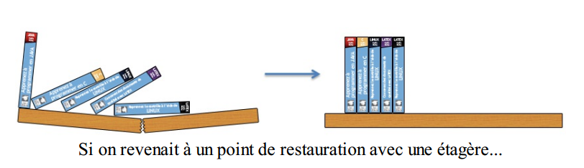

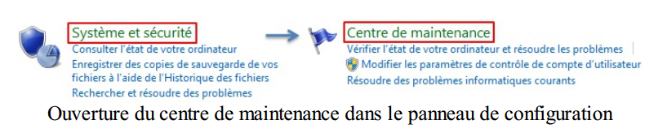

Choisissez ensuite le bouton Récupération et enfin Configurer la Restauration du système (dans la section Outils avancés) :

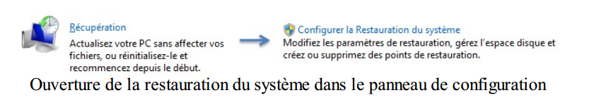

C’est à partir de cette fenêtre que nous allons pouvoir créer un point de restauration ou au contraire restaurer le système. Commençons par la création d’un point de restauration.

# Cliché VSS

Lancé à l’origine avec Windows Server 2003, l’API (Application Programming Interface ) de snapshot de Windows, VSS (Volume Shadow copy Service) a largement été adoptée par les fournisseurs d’outils de sauvegarde et par les éditeurs d’applications pour simplifier et accélérer la sauvegarde des applications Windows.

### Comprendre les mécanismes de VSS

Pour de nombreuses applications clients et serveur Windows, et Microsoft fournit un service essentiel pour faciliter les sauvegardes, baptisé Volume Shadow Copy Service (VSS).

Sa mission principale est de « geler » l’application juste avant une sauvegarde. Cette action fige un point dans le temps dont les sauvegardes sont issues. Ce point dans le temps garantit que le serveur, les applications et la solution de sauvegarde maintiennent un jeu cohérent des données.

L’architecture du service VSS s’appuie sur trois composants principaux :

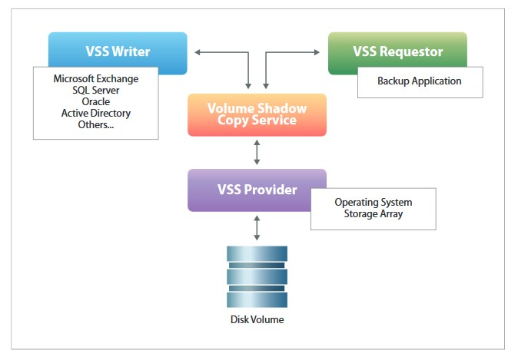

**Le requêteur VSS** : ce composant est en général embarqué dans l’agent de sauvegarde fourni par l’application de sauvegarde qui initie le processus de backup.

**Le « VSS Writer »** : ce composant de VSS est généralement délivré par les applications (typiquement SQL Server, Exchange, le file system Windows…). Sa mission est d'assurer la consistance des données afin que l’état de l’application permette une sauvegarde fidèle de l’application.

**Le VSS Provider** : ce dernier élément est fourni par la couche de stockage (qu’il s’agisse d’un logiciel de stockage ou d’une baie de stockage). Sa mission est de mettre à disposition de l’application de sauvegarde un instantané des données de l’application à protéger.

Le cliché VSS est utilisé par toutes les solutions de virtualisation. VMware, etc…

Il est utilisé sur les serveurs pour faire des backups réguliers des données utilisateurs, possibilité de planification. (Voir Windows Server )

#### TP VSS

Commande :

vssadmin list writers (en mode admin)

vssadmin list providers

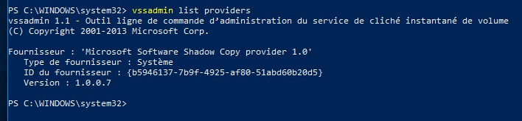

Dans services

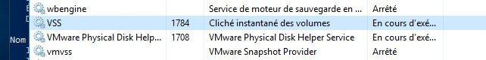

Où sont stockées les Shadow Copy la réponse est :

Par défaut l’emplacement de stockage associé est le même que le volume sur lequel est fait la Shadow Copy (Si je fais un cliché du volume C, le cliché sera stocké sur le C)

Alors effectivement comme on se situe sur le même volume, au niveau des I/O on peut arriver à des goulots d’étranglement en fonction des opérations effectuées.

Si vous souhaitez déplacer le stockage associé voici la procédure :

Tout d’abord voir l’état de la configuration avec :

* VSSAdmin List ShadowStorage

Puis une fois décidé :

* VSSAdmin Add ShadowStorage /For=C: /On=D: /MaxSize=20GB

(ici on déplace l’emplacement du stockage associé à C sur D avec une taille max de 20Gb)

Pour redimensionner la taille maximum allouée (par exemple 40Gb) il faudra utiliser la commande :

* Vssadmin Resize ShadowStorage /For=C: /On=D: Mazsize=40GB

Si vous décidez de déplacer à nouveau l’emplacement avant de faire la commande ci-dessus il vous faudra le supprimer à l’aide de la commande :

* Vssadmin Delete ShadowStorage /For=C: /On=D :

Les clichés sont stockés dans le répertoire caché « System Volume Information » à la racine de chaque volume (ce répertoire, est un répertoire système ou seulement le compte SYSTEM à un accès full)

# BITLOCKER

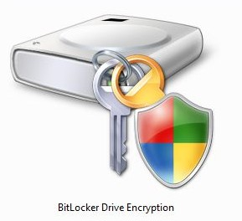

Rendre secret un message est la première des utilisations des systèmes de cryptographie. Pour cela, une transformation, appellée chiffrement, est réalisée sur l’information confidentielle, le texte en clair. Le résultat est un texte chiffré ou cryptogramme.

Le texte original est retrouvé normalement par une opération de déchiffrement.

L’expression cryptage est souvent utilisée au lieu du terme chiffrement

Effectuer un décryptage, c’est tenter de retrouver un texte en claire sans la clef de déchiffrement.

La nécessité de confidentialité des échanges est encore plus importante sur le spaquets ouverts, cela peut être effectuées sur les couches basses, moyennes ou hautes du modèle OSI.

En terme de stockage, Depuis Vista et selon la version, Intégrale et Entreprise, il est possible d’activer le chiffrment de lecteur Bitlocker (Bitlocker Drive Encryption), module pouvant fonctionner avec une puce TPM (trusted Platform Module).

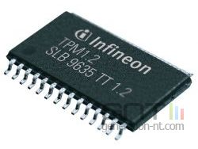

Avec le TPM, la sécurité ne repose plus uniquement sur une solution logiciel, “facilement” violable, mais sur un cryptage matériel ordonné par l’utilisateur grâce à un logiciel. Or chaque puce est unique ! Elle créée donc à sa manière chaque cryptage. Le niveau de sécurité est ainsi considérablement rehaussé. La puce TPM est l’élément essentiel en termes de sécurité de la nouvelle génération d’ordinateurs appelée “Trusted Computers” ou “Ordinateurs Digne de Confiance”. On les dénombre déjà par millions dans le monde ! »

Une fois l’espace de stockage chiffré, toutes les données qui transiteront se feront « A la voléee »

## Méthode de chiffrement

Par défaut, l'AES (Advanced Encryption Standard) 128 bits est utilisé, sans possibilité de le modifier lors de l'activation de BitLocker sur un lecteur. Cependant, bien que le chiffrement AES 128 bits soit suffisant on peut faire encore mieux en passant sur de l'AES 256 bits. Nous verrons comment.

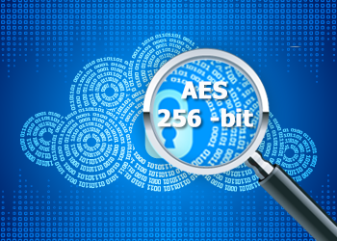

# TP

#### TP Defragmentation

Fragmentation

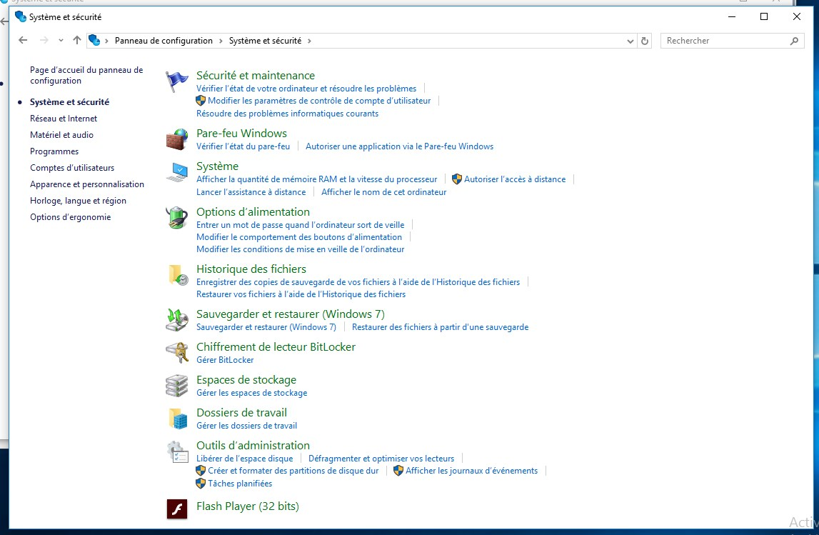

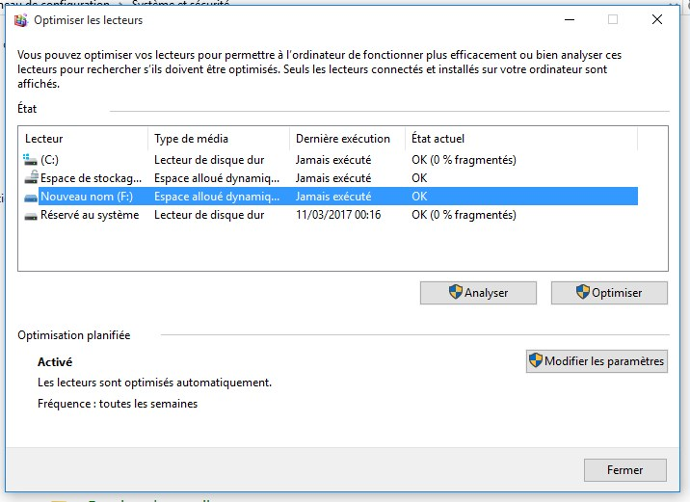

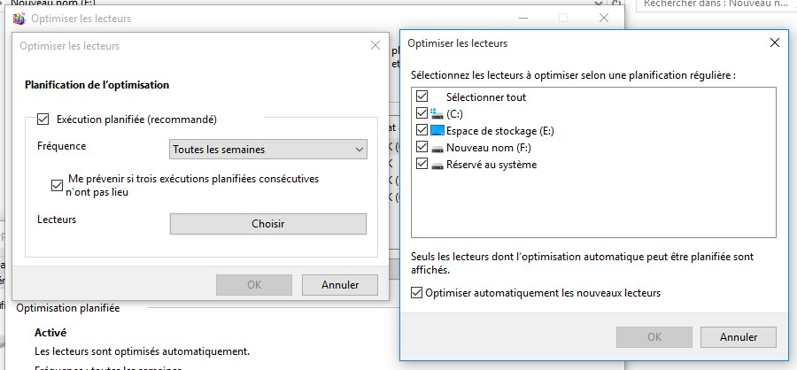

#### TP Bitlocker

Gpedit.msc, Configuration ordinateur, Modèles d'administration, Chiffrement de lecteur BitLocker

Activez le paramètre "Sélectionner la méthode et la puissance de chiffrement des lecteurs" et sélectionnez "AES 256 bits".

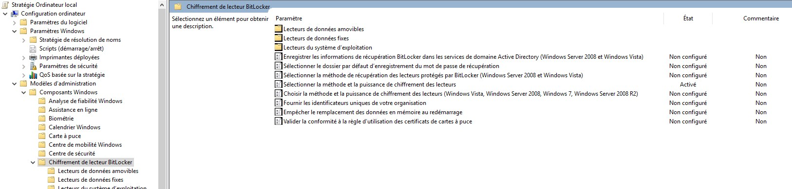

Désactiver puce TPMP

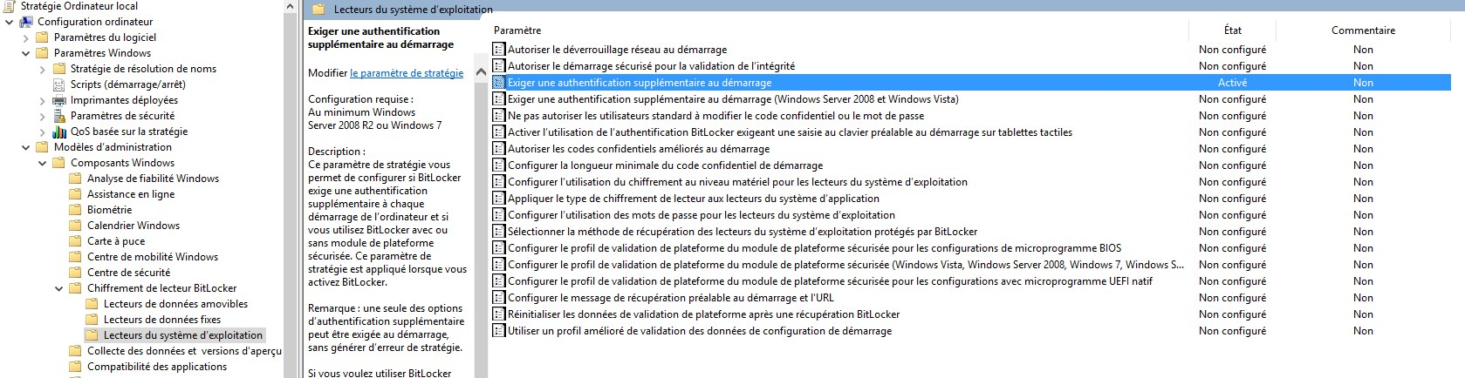

Gérer Bitlocker

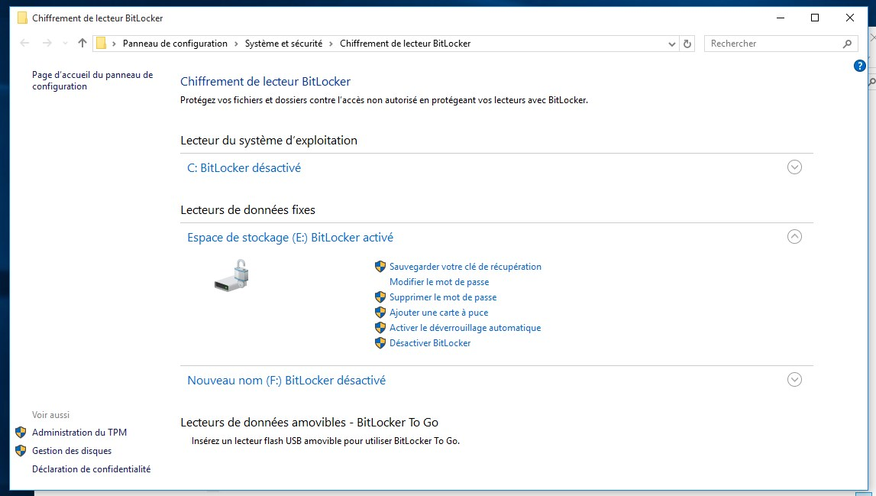

TP

Reprenons « DATA » et activons bitlocker

Création d’un dossier Important

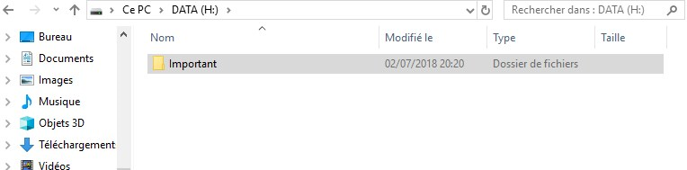

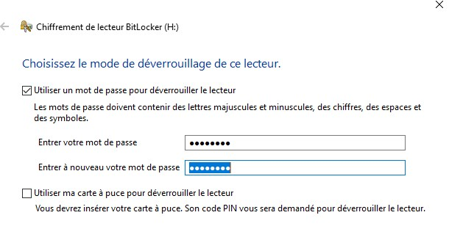

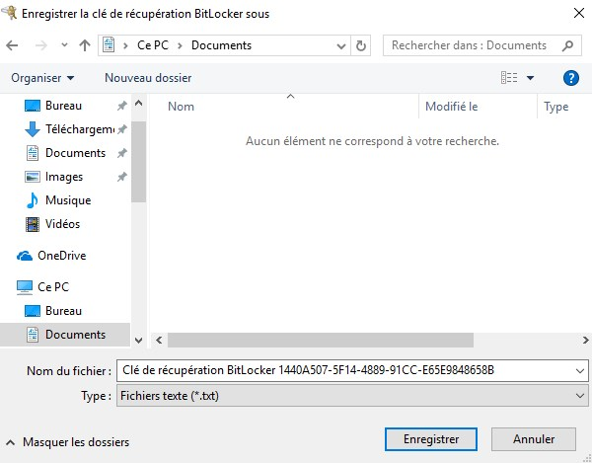

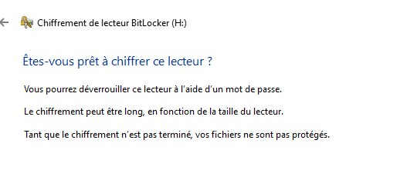

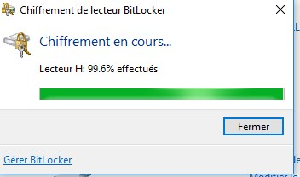

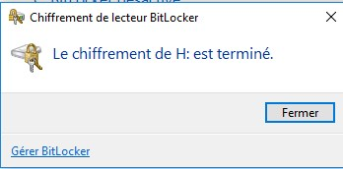

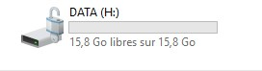

Pas de puce TPM

